

世界排名第五週，伍德蘭前進二十六強
羅開Golf 頻道2018年2月6日 下午1:03
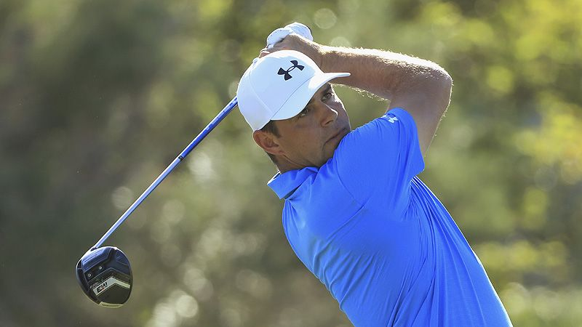
高爾夫》世界排名第五週，伍德蘭前進二十六強
【羅開新聞中心Minsey Weng綜合報導 圖提供/TMaG】經歷多次的失敗教訓，Rickie Fowler（瑞奇•佛勒）看起來就要在Waste Management Phoenix Open（鳳凰城公開賽）更上層樓了，沒想到決賽日領先出發只打出七十三桿，自然無緣爭奪冠軍。反倒是前三天沒什麼新聞話題的Gary Woodland（蓋瑞•伍德蘭），適時攻下六十四桿，接著在延長賽擊敗亞歷桑納地主選手Chez Reavie（契茲•里維），逆轉拿下生涯第三座美巡賽冠軍。
這是伍德蘭自2011年Transitions Championship（全視線錦標賽）和2013年Reno-Tahoe Open（雷諾塔霍公開賽）後所拿下的另一座美巡賽冠軍，之前的兩勝分別進帳五十二和二十四分，這回大賺六十分，世界排名創下個人新高的二十六名。
從小看著鳳凰城公開賽成長的里維，未能把握住天時地利人和的主場優勢，雖然正規賽送進逼和的二十呎博蒂，但延長賽未能再演驚奇，屈居第二。里維至今的唯一的美巡賽桂冠仍是2008年的RBC Canadian Open（加拿大公開賽），不過第二名獲得的三十六分，比當年的冠軍還多出六分，排名從原本的九十三推升至六十一，離五十大只剩十一步。
歐巡賽則在阿聯酋二部曲後，轉戰吉隆坡進行今年首場和亞巡賽共站的行程－Maybank Championship（馬來西亞錦標賽），去年底才在Joburg Open（約堡公開賽）贏得生涯座亞、歐巡賽冠軍的印度選手Shubhankar Sharma（蘇班卡•夏爾瑪），短短兩個月不到的時間內又摘下另一場共同認證的冠軍。
先前的約堡公開賽同時也是南巡賽的一站，冠軍只有十七分，不過馬來西亞站集結了不少頂尖歐洲高手，也讓夏爾瑪獨得三十八分，世界排名從一百九十三勁揚至百大行列的七十二名。這位年僅二十一歲的印度人，兩個月前還遠在四百六十二名的地方，如今躍為印度球王，並登上亞巡賽獎金王寶座。
並列領先出發的西班牙選手Jorge Campillo（喬治•坎皮洛），其實週日下午的六十八桿也不差，無奈對手飆出六十二桿，反倒以兩桿之差落敗，獲得22.8分的安慰獎，目前世界排名一百一十二。
至於威巡賽開季的海外系列賽，上週安排了Panama Championship（巴拿馬錦標賽），美國選手Scott Langley（史考特•藍利）贏得價值十四分的冠軍盃，排名從四百五十一變成三百九十六。
把焦點轉向南半球的澳巡賽，澳洲選手Simon Hawkes（賽蒙•霍克斯）奪得十六分級的Oates Vic Open（維多利亞公開賽），瞬間從一千九百三十五飆升至四百三十九。

